**Jaringan & Protokol**

**Tools Wireshark**

Install Wireshark.

Tangkap trafik HTTP dan cari request yang mengandung Host header.

**Buka Wireshark**:

1. Pilih antarmuka jaringan aktif (misalnya, Wi-Fi atau Ethernet)
2. Pilih start (icon hiu biru)

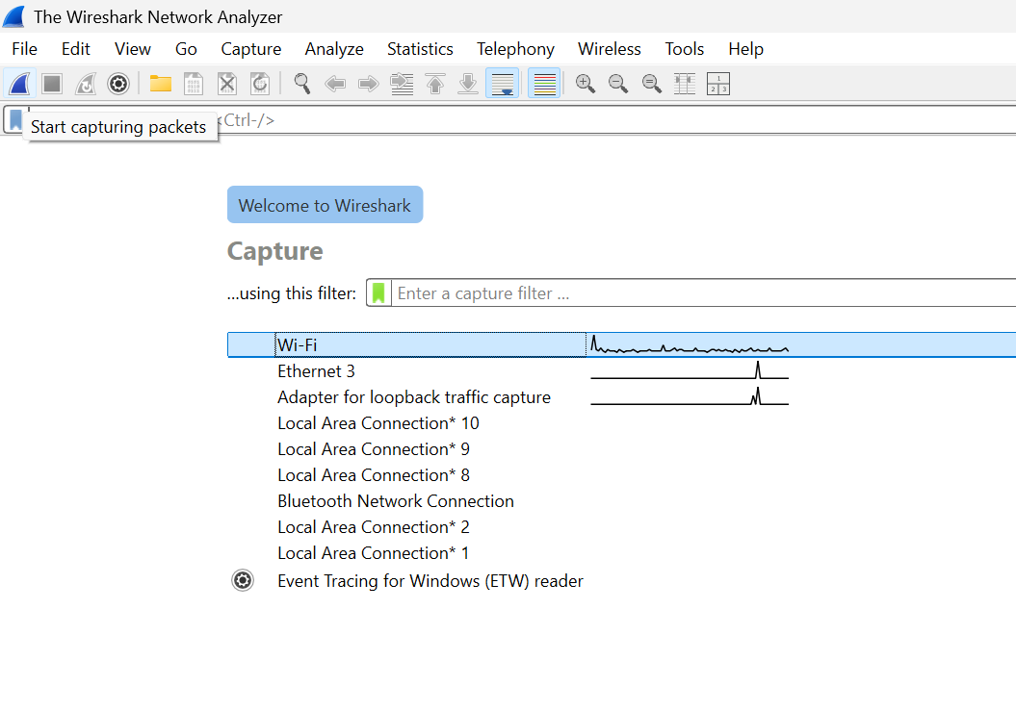

**Hasilkan Trafik HTTP**

Kunjungi situs web yang menggunakan HTTP (bukan HTTPS)



**Hentikan Penangkapan**

Tekan tombol stop atau icon kotak merah

Lalu apply filter dan coba ketik http

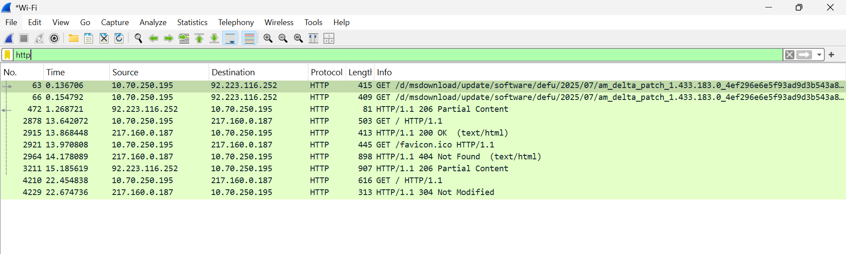

**Temukan HTTP Request**

Cari paket dengan metode seperti GET atau POST di kolom **Info**.

Klik kanan pada paket, pilih **Follow > HTTP Stream** untuk melihat detail request dan response.

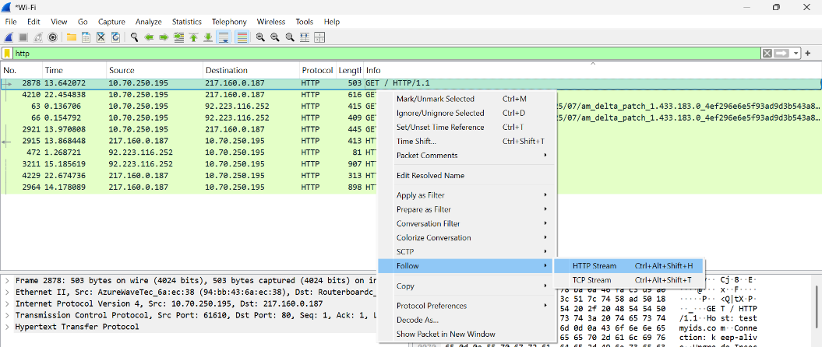

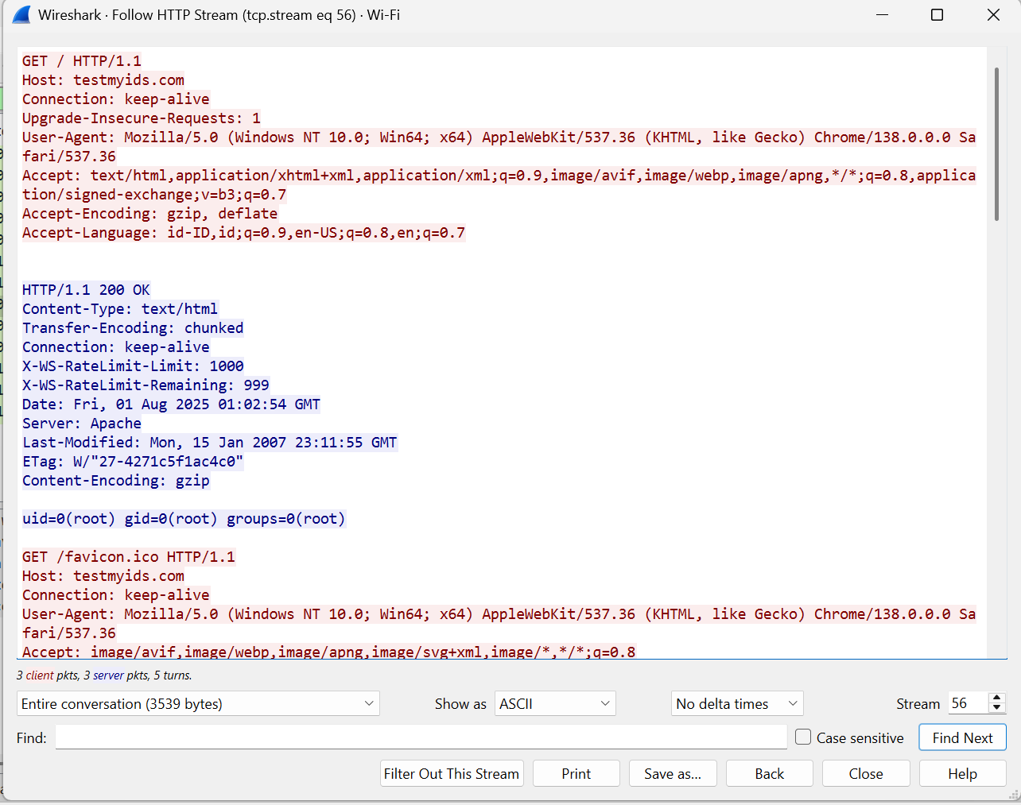

**Periksa Host Header**

Di panel detail paket (bagian tengah Wireshark), klik panah untuk membuka bagian **Hypertext Transfer Protocol**.

Cari baris yang berisi Host: <nama_domain>

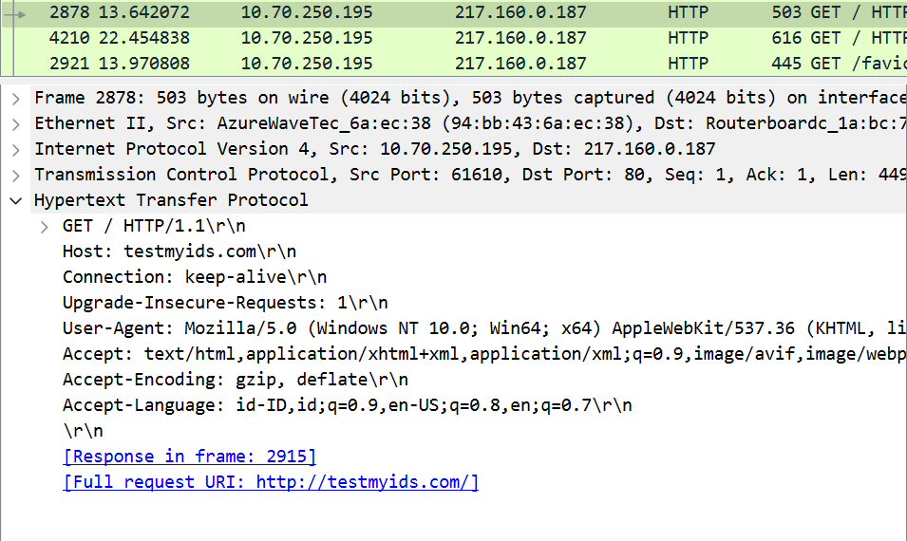

Untuk memfilter hanya paket dengan header Host tertentu, gunakan filter seperti:

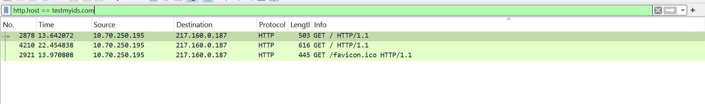

Analisis :

**Filter yang Digunakan**: http.host == "testmyids.com" menunjukkan Anda memfilter paket yang mengandung header Host: testmyids.com.

**Paket yang Ditangkap**:

* **No. 2878**: Request HTTP GET / HTTP/1.1 ke 217.166.0.187 dari sumber 16.76.250.195. Panjang paket 563 byte.
* **No. 4216**: Request HTTP GET /favicon.ico HTTP/1.1 ke 217.166.0.187 dari sumber yang sama. Panjang paket 445 byte.

**Detail**:

* Alamat IP tujuan (217.166.0.187) adalah server testmyids.com.
* Header Host terdeteksi karena ini adalah komunikasi HTTP, bukan HTTPS.

**Filter http.host == testmyids.com berjalan dengan baik.**